重庆市民政局
关于做好2022年养老服务机构等级评定
申报工作的通知

渝民〔2022〕230号

各区县（自治县）民政局，两江新区社会保障局、重庆高新区公共服务局、万盛经开区民政局，直属相关单位：
为使全市养老服务机构等级评定工作更便捷、高效，根据工作安排，市民政局决定在全市养老服务领域开展2022年养老服务机构等级评定线上申报工作。现就有关事宜通知如下：
- 评定依据
（一）《养老机构等级划分与评定》（GB/T37276—2018）；
（二）《养老机构管理办法》（中华人民共和国民政部令第66号）；
（三）《重庆市养老机构管理办法》（重庆市人民政府令第326号）；
（四）《重庆市民政局关于印发〈重庆市养老服务机构等级评定管理办法〉的通知》（渝民〔2021〕163号）。
二、评定对象范围
凡依法办理登记，经民政部门备案或原养老机构许可证在有效期内，持续运营一年以上，符合《养老机构等级划分与评定》（GB/T37276—2018）中基本要求与条件的养老机构可申请星级评定。
2022年全市养老服务机构叶级评定按照《重庆市民政局关于做好街道养老服务中心等级评定工作的通知》（渝民〔2022〕190号）执行。
三、评定流程
（一）线上申请。2022年全市养老服务机构等级评定中星级评定采取线上申请模式，养老机构首次申请评定等级为四级及以下。符合条件的养老机构于2022年11月30日（星期三）前登录重庆市智慧社区智慧养老服务网http://cq12349.cn/dengjipingdingshenqing.html在线提交申请。
（二）资格审查。三、四、五星级养老服务机构申请材料，由区县民政部门在2022年12月16日（星期五）前完成参评资格在线初审，市养老服务机构等级评定委员会按照相关工作程序完成资格审查。
（三）资格公示。对审查符合参评资格的养老服务机构，在市民政局公众信息网进行公示。
（四）组织评定。市民政局委托第三方组织开展评定，评定结果由市评定委员会复审研究后确定。
（五）公示发证。评定结果在市民政局公众信息网进行公示，公示无异议的，由市评定委员会下达评定结果通知书、向社会发布公告。
四、有关要求
（一）高度重视，认真组织。养老服务机构等级评定工作事关养老服务质量，各区县民政部门要充分认识养老服务机构等级评定工作对于提高我市养老服务质量的重要意义，把养老服务机构等级评定工作摆上议事日程，积极动员组织辖区养老服务机构开展等级评定工作。
（二）加强指导，提升效能。各区县民政部门要加大对养老机构线上申报工作指导力度，做好沟通协调，按时在市智慧养老云平台系统内审查养老机构参评资格；协助市评定委员会办公室对辖区申报三、四、五星级的养老服务机构进行等级评定。
（三）加强宣传，注意衔接。通过多种媒介广泛宣传养老服务机构等级评定工作，营造良好的舆论环境。适时将养老服务机构等级评定结果与政府购买服务、运营补贴等优惠扶持政策衔接，促进养老服务机构质量大提升大转变。
重庆市智慧养老云平台技术支持联系人及电话：邓渊，023-89188101。
重庆市养老服务机构等级评定委员会办公室联系人及电话：马春泽，023-88705091；张石，023-88705816。

附件：重庆市智慧养老云平台使用说明及视频二维码

重庆市民政局
2022年11月2日

（此件公开发布）

附件：

重庆市智慧养老云平台使用说明及视频二维码

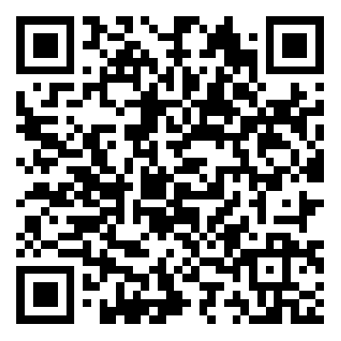

操作视频网址https://cq12349.cn/zhsq-h5/#/jiaoxueshipin

